Přihláška na hasičský příměstský tábor v Dolanech u Pardubic
Tábor se koná ve sportovním areálu obce Dolany. K dispozici je fotbalové hřiště, dětské hřiště, lesní turistika, cyklistické stezky. Součástí zastřešená pergola, sociální zázemí, klubovna.
Trasa Globus Pardubice – Dolany hřiště - 8 minut!
https://mapy.cz/Pardubice-Dolany
Tábory jsou určeny pro děti od 3 – 13 - ti let.
Termín:
24.7. - 28.7. 2023 Hasičský příměstský tábor
Program: Děti si vyzkouší několik hasičských disciplín, soutěže, ukázka hasičské techniky mladými hasiči, návštěva hasičského záchranného sboru Lázně Bohdaneč, zdravověda – návštěva z Červeného kříže, děti si vyzkouší 1. pomoc (popáleniny, odřeniny, resuscitaci...), ukázka výcviku záchranářských psů, canisterapie, hasičská olympiáda ...
V případě, že budete dítě přihlašovat pouze na některý ze dnů,
vypište prosím jednotlivé dny zde:
Jméno: ……………………………………….Příjmení:………………………………………………….
Datum narození: …………………………Bydliště: …………………………………………………...
Kontakt na matku, tel.: ……………….…….. …email: ………………………........…………………..
Kontakt na otce, tel: ……………………………email: ………........…………………………………..
Zdravotní stav (omezení): …………………………………………………………………………………………………………………

Cena: 2 900 Kč, celý turnus (pondělí – pátek) nebo 580,- Kč / den, od 7.45 – 16.15 hod.
Cena zahrnuje: Pestrý program, svačina, oběd (polévka, hlavní chod), svačina, celodenní pitný režim, hry, soutěže, ukázky, exkurze v nejbližším okolí a na konci tábora předání medailí.
Forma úhrady:
Převodem na účet 2701184139/2010 (VS = RČ dítěte, zpráva pro příjemce = PT jméno příjmení dítěte)
DOPORUŘUJEME Přihlášku podejte nejlépe do 15. května. Tábor je kapacitně omezen. ZASLAT NA email na daitoryupardubice@seznam.cz
Přihláška se považuje za závaznou po uhrazení zálohy 1500 Kč, doplatek uhraďte do 20.6.2023
V případě nízkého počtu účastníků (do 10 dětí), bude tábor zrušen a peníze Vám budou vráceny.
V případě, že Vaše dítě nebude moci nastoupit z důvodu nemoci (nutno doložit od lékaře), bude Vám nabídnut jiný termín tábora. Pokud Vám žádný nabídnutý termín nebude vyhovovat, peníze Vám budou vráceny. Pořadatel tábora si vyhrazuje právo změny v programu dle aktuálních podmínek, podle počasí apod., vše s ohledem na spokojenost dětí.
Souhlas GDPR:
Souhlasím s použitím fotografií, pořízených v průběhu konání všesportovního tábora, k propagaci neziskové organizace DAITÓ RYU – sportovní bojová umění Pardubice, z.s.
Zákonný zástupce svým podpisem souhlasí se zpracováním osobních údajů. Údaje jsou zpracovány v rozsahu nezbytném pro zajištění nabízených služeb, nejsou poskytovány třetím osobám a jsou zabezpečeny proti zneužití.
Fotografie mohou být použity na webových stránkách, facebooku a letáčcích vztahujících se k propagaci neziskové organizace DAITÓ RYU – sportovní bojová umění Pardubice, z.s.
Tábory pořádá DAITÓ RYU – sportovní bojová umění Pardubice z.s., IČO 226 90 883,

Podpisem stvrzuji, že jsem se seznámil s podmínkami uvedených na přihlášce (viz výše)

V …………………………. Dne …………….. Podpis zákonného zástupce: ………………………….

Program příměstského hasičského tábora v Dolanech

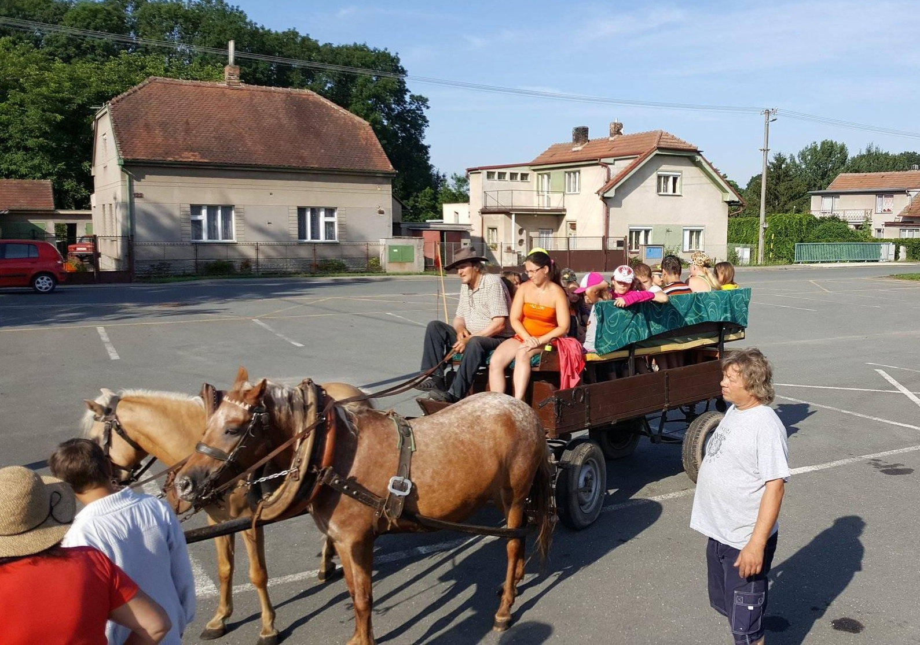
Kontakt na přítomného lektora Martina Karasová 775 110 445 nebo 702 287 981, m.karasova@edev.cz

Pondělí:
7:45 – 8:15 nástup
8:15 - 9:15 seznamovací hry
9:15 – svačina
9:35 - míčové hry
12:00 oběd
12:30-13:00 odpočinek, kreativita, malování
13:00- hry
16:00- 16:15 odjezd domů

Úterý:
7:45 – 8:15 nástup
8:30 – práce s hasicími přístroji
9:15 – svačina
9:35 - hasičské hry
12:00 oběd
12:30-13:00 odpočinek, kreativita, malování
13:00 - ukázky hasičské techniky – Lázně Bohdaneč
16:00 - 16:15 odjezd domů
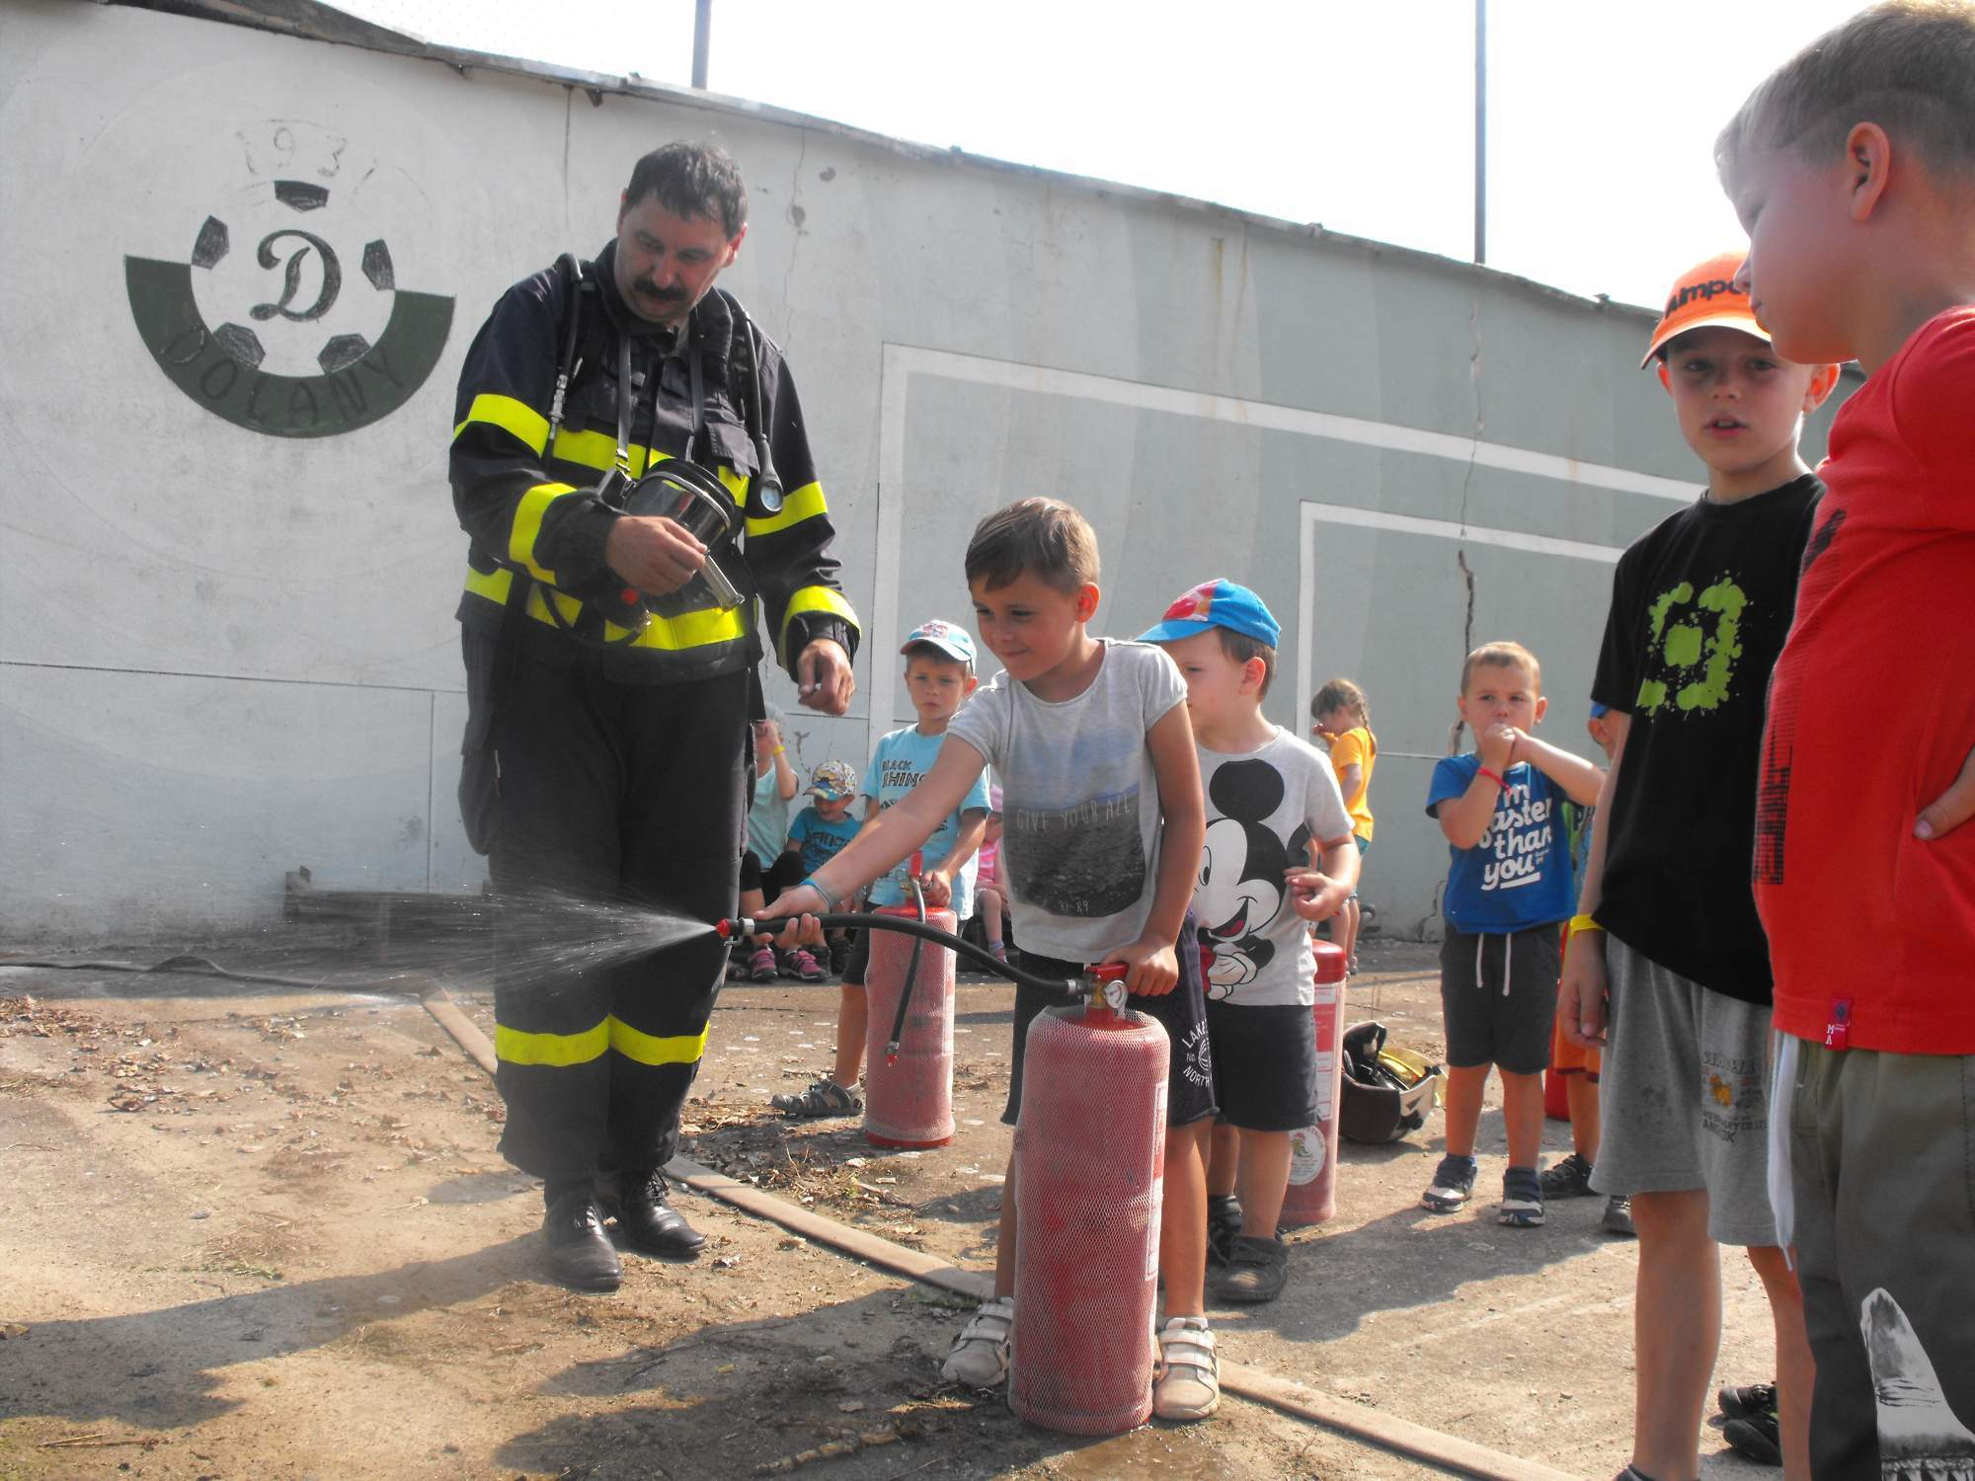

Středa:
7:45 – 8:15 nástup
8:30 – Táborová olympiáda
9:15 – svačina
9:35 - Táborová olympiáda
12:00 oběd
12:30 – 13:00 odpočinek, kreativita, malování
13:00 – Táborová olympiáda
15:30 – Vyhlášení táborové olympiády
16:00- 16:15 od jezd domů

Čtvrtek:
7:45 – 8:15 nástup
8:15 - seznámení s hasičskou technikou a nářadím
9:15 – svačina
9:35 - soutěž o nejchutnější kotlíkový gulášek, mlsnou palačinku
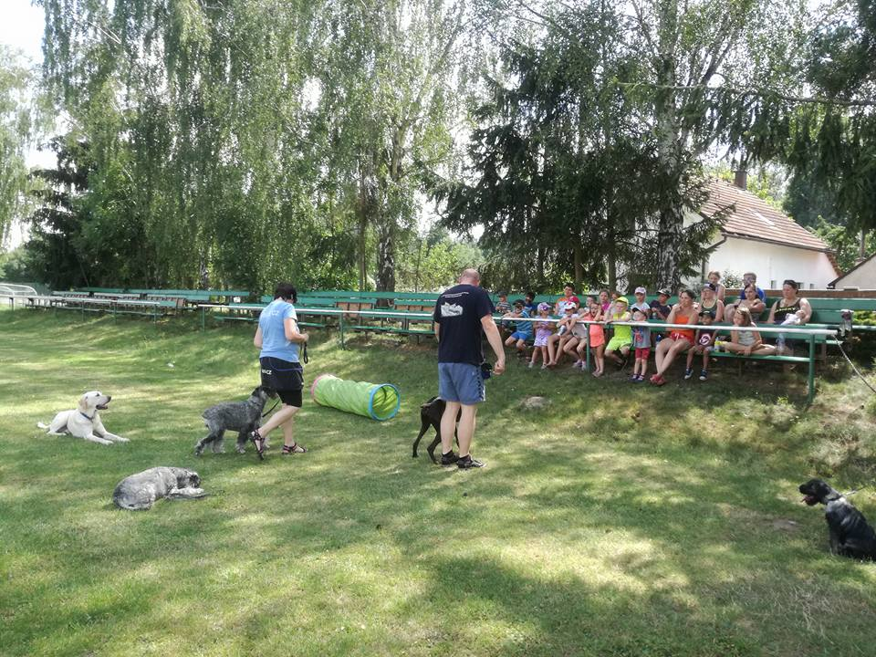
12:00 oběd
12:30-13:00 odpočinek, kreativita, malování
13:00- hry malého zdravotníka
15:30 hod vyhodnocení Kuchaříků
16:00- 16:15 odjezd domů

Pátek:
8:00 – 15:00 bojová hra s úkoly v lese
15:30 – Vyhlášení bojové hry – diplom a odměna
16:15 – ukončení tábora

Pitný režim zajištěn po celý den v průběhu konání tábora.

V průběhu týdne proběhne ukázka výcviku záchranářských psů, hasičské techniky, zážitkové odpoledne, jak se žije zdravotně postiženým, canisterapie.

V případě nepříznivého počasí změna programu vyhrazena.

Lektoři:
Markéta Zemková – vedoucí kolektivu a pracuje s dětmi od roku 2006, pro práci s dětmi
absolvovala různá školení a kurzy tím získala nejvyšší vzdělání Vedoucího I.,
Dále má Rozhodčího II. pro požární sport a odbornost hasič II. a Preventista II. stupně.
Hana Košťálová – vedoucí družstva a pracuje s dětmi od roku 1983, pro práci s dětmi
absolvovala různá školení a kurzy tím získala nejvyšší vzdělání Vedoucího I.,
Dále má Rozhodčího I. pro požární sport a odbornost hasič I. a Preventista II. stupně.
Petra Urbancová - vedoucí družstva a pracuje s dětmi od roku 2020, pro práci s dětmi
absolvovala různá školení a kurzy.
Martina Karasová – vedoucí družstva a pracuje s dětmi od roku 2002, pro práci s dětmi
absolvovala různá školení a kurzy tím získala nejvyšší vzdělání Vedoucího I.,
Dále má Rozhodčího I. pro požární sport a odbornost hasič II. a Preventista II. stupně.

Všichni lektoři absolvovali kurz zdravotník zotavovacích akcí.

Kontakt na přítomného lektora Martina Karasová 775 110 445 nebo 702 287 981, m.karasova@edev.cz

